
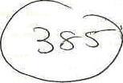

PROMOCIÓN
LAS PALNAS
DE GRAh GANARÍA

Gema Cumbrero Dorado, Secretaria no Consejera del Consejo de AdminiStraciÓn ble Promoción de la Ciudad de Las Palmas de Gran Ganaría, S A., con CIF. A-3S250"737

En uso de la facultad confenda por el consejo de administración en reunión celebrada el dla 3 de agosto de Z023 en el punto quinto del orden del dia y a efectos de rectificar la certificación apoi1ada, de dieciséis de octubre de dos mil veintitrés, de acuerdos sociales elevados a público en escritura otorgada en esta Ciudad el día siete de noviembre de dos mil veintitrés, ante el notario del Ilustre Colegio de las Islas Canarias, don Miguel Ramos Linares bajo el número 2O75 de su protocolo.

ÜLRATIFICA

PRIMERO! Que se ha producido un e icr nateiial de transcripción en el certificado del acuerdo del consejo de administración en reunión celebrada el dia 3 de agosto de dos mil veintitrés, en el punto quinto apartado 6 donde se otorgan poderes, que por medio de la presente se subsana en el siguiente sentido.
“6.- CONFERIR poderes a don Agustin Díaz Rodriguez, mayor de edad, casado, domiciliado en la calle Alemania núm. 32-3"A. 35006 - Las Palmas de Gran Casaría, con NIF 52842ü89-G, a doña Inmaculada Medina Montenegro y a don Adrián Santana Garcia, para que actHan¢lo mancomunadamente don Agustín Diaz Rodriguez, con uno cualesquiera de los otros dos apoderados, pueda‹1 ejercer las siguientes facultades:

ACTOB DE ADM\NlSTRACiON

  - Reclamar y cobrar rentas, intereses, cupones, dividendos y cuantas cantidades corresponda percibir.
  - Dar cartas de pago.
  - Hacer juslos y legítimos Pagos
  - Constituir y retirar depósitos y lanzas de todas clases.

D) GIROS Y BANCOS

  - Retirar cantidacles de las cuentas cornentes y de crédito o de cualquier otra clase, todo ello, incluso -del Banco c!e la Nación. mediante cheques, talones, transferencias, talones de ventanilla, órdenes de abono o de cualquier otra forma, y en definitiva ejercer sobre aquellas todo tipo de operación incluso las eventualmente no especificadas

  - Dar conformidad u oponer reparos a extractos y liquidaciones de cuentas corrientes
o de cualesquiera otras.


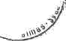

Retîrarÿ ØgØuir la:cor‹asP'ÇRœncÏB b'0DCBńB•
- Librar, erióôeër, avåläi, ã¢ëğtar; neğôciaf, Meryanir, ôeaoontar,.Ïndicar y protestar
Ietra8 da carnbio, pagarëy factuța9 y dænAe dçtctjmentgğ'dg ìro; trkÎieO’o ’C£ŚdúO-

G) COMTRATAB.


- Constituir, modtltcar:: renovar, ampliar, redúcìr; \iqüidãr Ÿ canoelar fianzaa. y

CpbrgI””IoS jș@ g y cuponœ de Îós.dtuİoă dØ •"
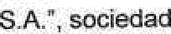
Registro kšetcbńtil
mercërîôl

denominada.“Promücîónde la Ciudad de Las Imas da Ğrën CanariÅ'
uńipemonal; gtOrgada.ën ecta. Ciudød; I dfę aiete »e novìembro de dos miÏ.veintitrës

ente êl Notano det
st riürnero.2 0ô5 d.e ëu. protoCoÏğ, ØXptdö.’:la. presëhțã:.d• orden’.Y ^ e viato bueno de

Secretańa.no.œosejæa
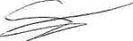

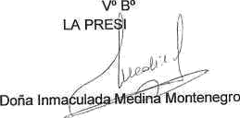
DENTA

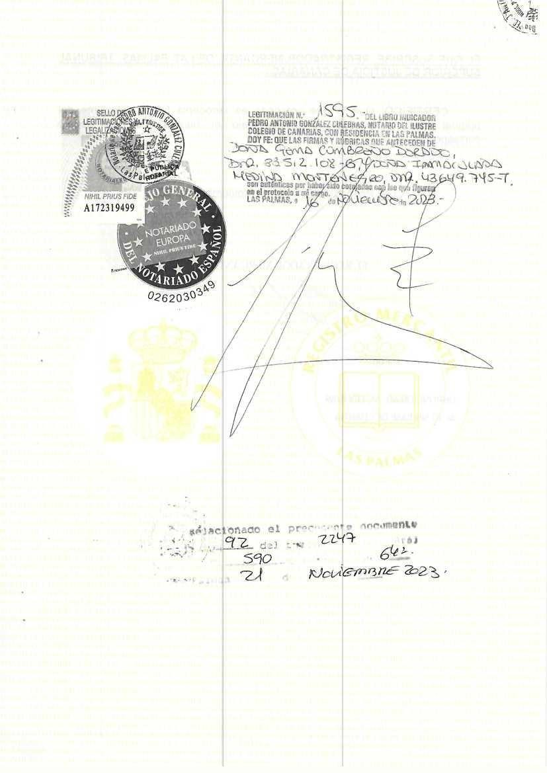

EL QUE SLFBCRIBE, REOI9TRADOR MEC SUPERIOR DE 3U6TICIA DE CANARIAS.•

CERTtFICO: Oue lo qua aritecade m xarocopb fial y fehaciãnte dal original que ha quedado archlyado btjo el nümero 305 dol legajo correspondierita.

Las Palmas de G.C.II de Novlembre del 2023.

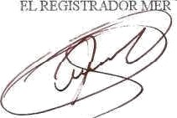

DT5I›DMG0N AO. S•, LEY 8/69
ACAO STN BASE OE CUAffTIA

